Progetto IUM

**Nome Gruppo**: IUMan Safari

* Giovanni Ciarravano 1989209
* Marco Linardi 2003980
* Emanuele Bruni 2067656
* Federico Iannucci 2060656

**Profilo Utente**

L'obiettivo delle interviste è identificare eventuali necessità e difficoltà riscontrate dagli studenti universitari che frequentano l'ambiente accademico da almeno due mesi e che utilizzano, o hanno intenzione di utilizzare, le aule studio.

**Introduzione alle domande**

Ciao, siamo degli studenti del corso di informatica e stiamo realizzando un progetto sugli spazi di studio offerti dalla nostra università. Stiamo facendo delle domande a studenti universitari volte a capire bisogni e difficoltà di questi rispetto all’utilizzo di aule studio.

**Domande**

1. Sei uno studente universitario? (Per identificare l’utente)
2. Da quanto tempo sei iscritto all’università?

(Per capire la conoscenza dell’utente rispetto all’ambiente universitario)

1. Quale è l’ultima volta che sei venuto in presenza all’università? (Per capire se l’utente frequenta in modo costante l’università)
2. Quanto tempo hai impiegato l’ultima volta per venire in università? (Per capire se gli risulta comodo venire in università)
3. Quanto ti risulta complicato trovare uno spazio per studiare?

(Per capire se ha bisogno di un’aula studio (da 1 (molto facile) … a 5 (molto difficile))

1. Qual è stata la fascia oraria in cui hai studiato l’ultima volta? (Per capire le abitudini dell’utente rispetto allo studio)
2. Sei mai stato in un’aula studio?

(per capire l’esperienza dell’utente rispetto all’argomento)

## Se ha risposto SI:

* + 1. Quand’è l’ultima volta che ci sei stato? (Per capire l’attualità delle risposte date)
    2. Descrivi brevemente come hai individuato quell’aula studio (Es. Sito internet, Passaparola, ecc…)?

(Per capire i mezzi che ha utilizzato per scoprire l’esistenza di questa aula (colleghi, siti internet, ecc)

* + 1. Quanto è stato difficile trovare l’aula la prima volta in cui ci sei stato/a? (da 1 (molto facile) … a 5 (molto difficile))

(Per capire se ha trovato difficoltà nell’individuare un’aula per studiare)

* + 1. Con quanta difficoltà sei riuscito a trovare posto in aula? (da 1 (molto facile) … a 5 (molto difficile))

(Per capire l’affluenza delle aule studio)

* + 1. Quali sono i benefici che hai riscontrato nel frequentare un’aula studio rispetto ad altri luoghi di studio?

(Per capire cosa stimola l’utente nell’utilizzo delle aule studio)

* + 1. Quali sono, invece, le mancanze che hai riscontrato nelle aule studio rispetto ad altri luoghi di studio?

(Per identificare eventuali comfort che l’utente vorrebbe avere nelle aule studio rispetto ad altri luoghi di studio in cui sono presenti)

* + 1. Come è stata la tua esperienza nell’aula studio? (da 1 (pessima) … a 5 (ottima)).

Motiva la risposta

(Per capire se l’utilizzo dell’aula studio ha soddisfatto l’utente)

* + 1. Consiglieresti ai tuoi colleghi l’utilizzo delle aule studio?

(Per capire se, in generale, l’utente consiglierebbe, e quindi utilizzerebbe ancora, le aule studio)

## Se ha risposto NO:

* + 1. Vorresti provare a utilizzare un’aula studio? (Per capire la propensione dell’utente)

## Se ha risposto SI:

Descrivi brevemente i principali motivi che ti limitano dall’utilizzare un’aula studio? (Per capire eventuali need di un possibile utente)

## Se ha risposto NO:

Quali sono le ragioni principali che ti hanno portato a non utilizzarla? (Per capire le motivazioni principali che portano un utente a non utilizzare le aule studio)

Abbiamo effettuato sei interviste, tutte a studenti universitari iscritti da circa due o tre anni.

Dalle loro risposte abbiamo notato che la maggior parte di essi ha frequentato almeno una volta un’aula studio valutando l’esperienza in maniera positiva (con un voto medio di 4 su 5).

La maggior parte degli studenti intervistati è venuta a conoscenza dell’aula studio che ha frequentato tramite passaparola con i propri colleghi, evidenziando un possibile problema nella ricerca di aule per studiare, in quanto la loro esistenza e collocazione risulta essere poco pubblicizzata dall’ateneo. Gli studenti, infatti, non dispongono di una fonte ufficiale dove poter trovare facilmente indicazioni circa luoghi per studiare all’interno degli edifici universitari.

È emerso, inoltre che in molti hanno avuto difficoltà nel trovare un posto a sedere, in quanto non è presente alcun tipo di monitoraggio rispetto all’affluenza presente nelle varie aule

studio dell’ateneo. Questo ha portato alcuni studenti a dover rinunciare all’utilizzo dell’aula una volta raggiunta.

Il trovare l’aula e il posto a sedere non sembrerebbero essere gli unici problemi, in quanto gli studenti intervistati lamentano anche la carenza di banchi e sedie adeguate, lo scarso controllo della temperatura e la frequente mancanza di prese di corrente ormai indispensabili per i dispositivi elettronici utilizzati. Tutto questo deriva anche dall’assenza di un mezzo che informi gli studenti circa le dotazioni presenti nelle aule studio.

Tutti questi aspetti negativi possono portare sconforto allo studente, il quale potrebbe

rinunciare all’utilizzo di un’aula studio in favore di altri ambienti, soprattutto perché molti degli studenti intervistati impiegano molto tempo per raggiungere l’ateneo.

Nonostante tutto ciò, l’utilizzo delle aule studio risulta essere fortemente consigliato in

quanto garantisce, comunque, un luogo silenzioso dove è possibile concentrarsi al meglio.

[*Risposte degli utenti*](https://github.com/MarcoLinardi/Human-Computer-Interaction/blob/main/Progettino_Aule_studio/Risposte_inter_progettino.pdf)

## UTENTE 1

1. Si sono una studentessa universitaria
2. Sono iscritta all’università da 3 anni
3. L’ultima volta che sono venuta in presenza è stata oggi
4. 30 minuti
5. 2
6. Di solito studio dalle 14 alle 19
7. Si

## Ha risposto SI:

* + 1. La settimana scorsa
    2. Colleghi
    3. 2
    4. 4
    5. Per la maggior parte delle volte c’è silenzio e si studia bene, inoltre per me più facile concentrarmi se sono in un luogo in compagnia di altri ragazzi che studiano
    6. La temperatura (spesso fa troppo caldo o troppo freddo) e la presenza di poche prese per la corrente
    7. 4 (domanda chiesta prima dell’aggiunta della motivazione della risposta)
    8. Si

1. Si, una studentessa
2. Sono iscritta all’università dall’anno accademico 2022/2023
3. L’ultima volta che sono andata è stata oggi
4. 1 ora e mezza
5. 2
6. Solitamente dalle 16 alle 20
7. Si

## Ha risposto Sì:

* + 1. L’ultima volta che sono stata in aula studio è stato a giugno
    2. Ho visto che era nella sede dove ero e sono andata
    3. 2
    4. 2
    5. Di solito l’aula è molto silenziosa ed il fatto che tutti studiano mi aiuta a concentrarmi e mi incoraggia a fare lo stesso
    6. Non ho trovato particolari mancanze
    7. 4 (domanda chiesta prima dell’aggiunta della motivazione della risposta)
    8. Si

1. Si, sono uno studente
2. Circa due anni
3. Ieri (giorno precedente all’ intervista)
4. Poco più di 1 ora
5. 3
6. Tardo pomeriggio
7. Si

## Ha risposto Sì:

* + 1. L’altro ieri (due giorni prima dell’intervista)
    2. Ne sono venuto a conoscenza da altri colleghi
    3. 4
    4. 4
    5. Il silenzio, poche distrazioni, e poi studiando in compagnia potevo chiedere aiuto ad un amico con cui stavo nel caso non avessi capito l’argomento che stavamo vedendo
    6. In alcune aule studio non c’ erano sempre prese disponibili e a volte mi ritrovavo a dovermi affrettare perché avevo il computer scarico
    7. 4 perché c’ ero andato tra una lezione e l’altra invece che andare a fare altro, e ho ripassato per la lezione che avrei avuto dopo
    8. Si

1. Si, sono uno studente universitario
2. Da 3 anni
3. Ieri
4. 25 minuti
5. 1
6. 15-19
7. Sì

## Ha risposto Sì:

* + 1. La settimana scorsa
    2. Passaparola
    3. 1, mi hanno guidato i miei colleghi
    4. 4
    5. Il Silenzio e avere un ambiente intorno a me in cui le persone studiano
    6. Prese di corrente e un adeguato rinnovamento di sedie e banchi
    7. 4 perché son riuscito a mantenere alta la concentrazione e sono riuscito ad arrivare al risultato voluto
    8. Si consiglierei le aule studio

1. Sì, sono una studentessa universitaria
2. Dal 2021, quindi poco più di 3 anni
3. Ieri
4. Circa 40 minuti
5. 3
6. 14:30 – 18:00
7. Sì ma poche volte

## Ha risposto Sì:

* + 1. Un mese fa
    2. Passaparola
    3. 3
    4. 4
    5. Il silenzio, la concentrazione che puoi avere e l’ambiente piacevole che stimola lo studio
    6. Le prese di corrente, la comodità di avere il luogo di studio vicino casa e la possibilità di non trovare sempre il posto
    7. 3
    8. Sì, ma dipende da dove vivono perché il problema principale, per me che vivo in periferia, è la distanza da casa e quindi non è sempre l’opzione migliore. Ma se si ha difficoltà nel trovare concentrazione a casa, l’aula studio è una valida opzione.

## UTENTE 6

1. Sì
2. Sono iscritto da due anni
3. L’altro ieri
4. Circa un’ora
5. 2
6. 15 – 18
7. No
   1. .

## Ha risposto No:

* + 1. No, perché preferisco studiare a casa, in quanto vivo molto distante dall’università, inoltre mi risulta complicato trovare un’aula studio che rispetta le mie esigenze.

# Needs degli utenti e Task associate:

***NEED:*** Trovare aule studio nelle vicinanze dell’utente.

***TASK:*** L’utente può controllare la mappa delle aule studio nelle vicinanze, inserendo la propria posizione e il raggio di ricerca desiderato.

***NEED:*** Ricevere le indicazioni e la durata del tragitto per una specifica aula studio, incluse le indicazioni da seguire una volta dentro l’edificio.

***TASK:*** L’utente consulta le indicazioni, la durata del tragitto, e le istruzioni per muoversi dentro l’edificio, inserendo il nome dell’aula studio conosciuta, o l’edificio in cui è locata.

***NEED:*** Individuare un’aula studio che abbia le dotazioni desiderate (aria condizionata, prese di corrente, sedie comode, wi-fi, ecc) o individuare quelle di un’aula familiare all’utente.

***TASK:*** L’utente tramite un filtro delle preferenze, può individuare un certo numero di aule studio provviste delle dotazioni richieste.

***TASK:*** L’utente può scoprire le dotazioni di una determinata aula studio, inserendone il nome e controllando nella scheda delle informazioni della suddetta aula.

***NEED:*** Essere in grado di sapere se ci sono posti a sedere liberi nell’aula in cui si vuole andare. ***TASK:*** L’utente inserisce il nome dell’aula studio in cui si vuole recare, per ricevere informazioni in tempo reale circa la presenza di posti liberi.

***TASK:*** L’utente inserisce la propria presenza nell’aula studio in cui è andato per il periodo della propria permanenza nell’aula stessa.1

1 Così si crea un sistema autogestito che aiuta gli studenti a gestire l’affluenza nelle varie aule

**Storyboard dei Need**

**NEED:** Trovare aule studio nelle vicinanze dell’utente.

**TASK:** L’utente può controllare la mappa delle aule studio nelle vicinanze, inserendo la propria posizione e il raggio di ricerca desiderato.

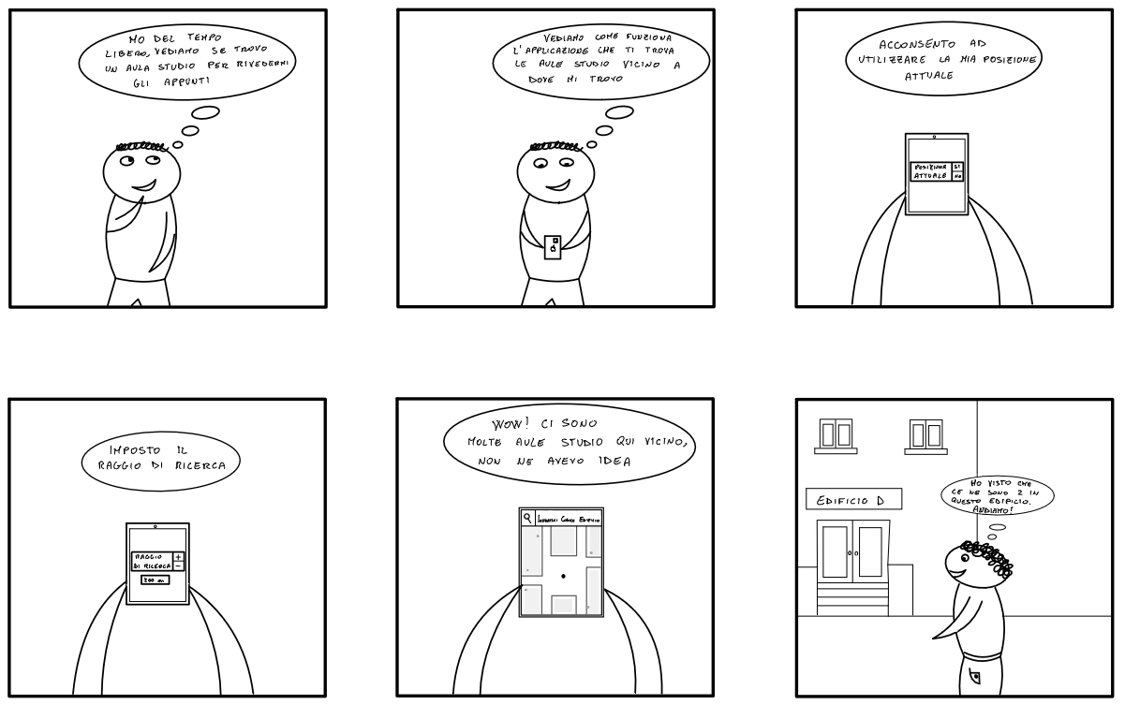

**NEED**: Individuare un’aula studio che abbia le dotazioni desiderate (aria condizionata, prese di corrente, sedie comode, wi-fi, ecc) o individuare quelle di un’aula familiare all’utente.

**TASK**: L’utente tramite un filtro delle preferenze, può individuare un certo numero di aule studio provviste delle dotazioni richieste.

**TASK**: L’utente può scoprire le dotazioni di una determinata aula studio, inserendone il nome e controllando nella scheda delle informazioni della suddetta aula.

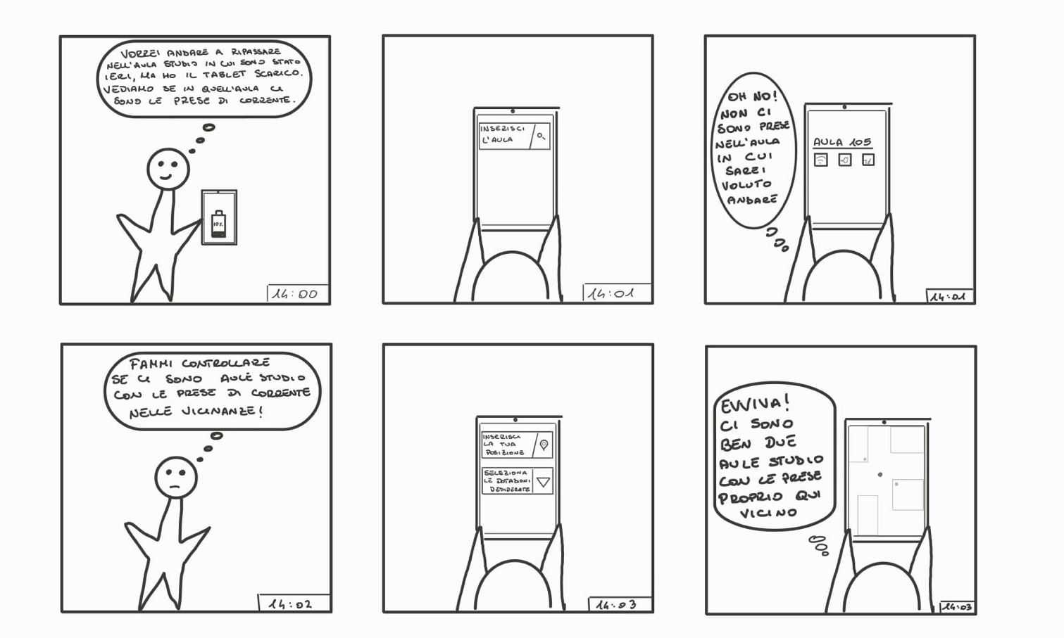

**NEED**: Essere in grado di sapere se ci sono posti a sedere liberi nell’aula in cui si vuole andare.

**TASK**: L’utente inserisce il nome dell’aula studio in cui si vuole recare, per ricevere informazioni in tempo reale circa la presenza di posti liberi.

**TASK**: L’utente inserisce la propria presenza nell’aula studio in cui è andato per il periodo della propria permanenza nell’aula stessa.

